# Informe de Cine Foro: Black Panther – Wakanda Forever

## 1. EVOCAR LAS IMÁGENES

a. ¿Qué escenas me han impresionado más?  
- La imagen de la Reina Ramonda en su trono rodeada por las Dora Milaje impresiona por su fuerza visual: el vestuario, la postura de autoridad y el diseño arquitectónico transmiten poder y solemnidad.  
- La escena de Namor en su trono marino, con una postura desafiante y rodeado de su pueblo, impacta por la mitología visual que evoca a las culturas mesoamericanas.  
- El mural con símbolos y deidades mayas-jaguares representa de forma majestuosa la conexión espiritual y ancestral del reino Talokan con su pasado indígena.

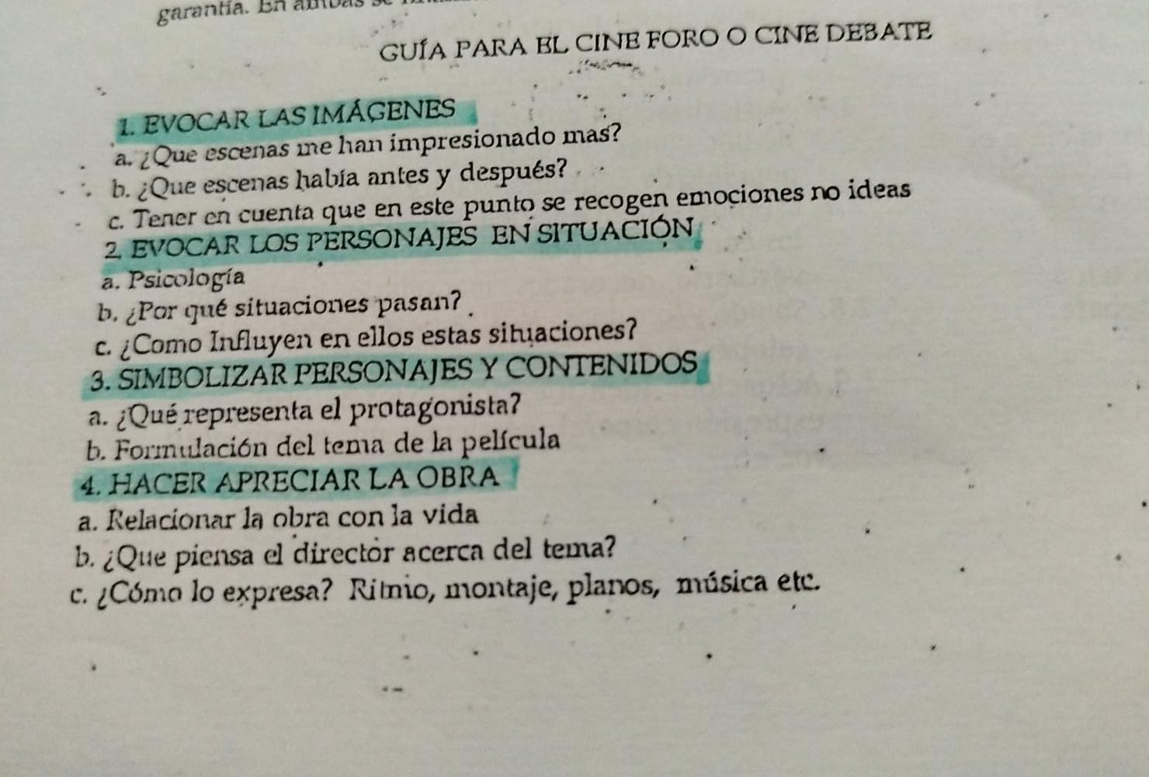

Reina Ramonda en su trono (Marvel Studios, 2022).

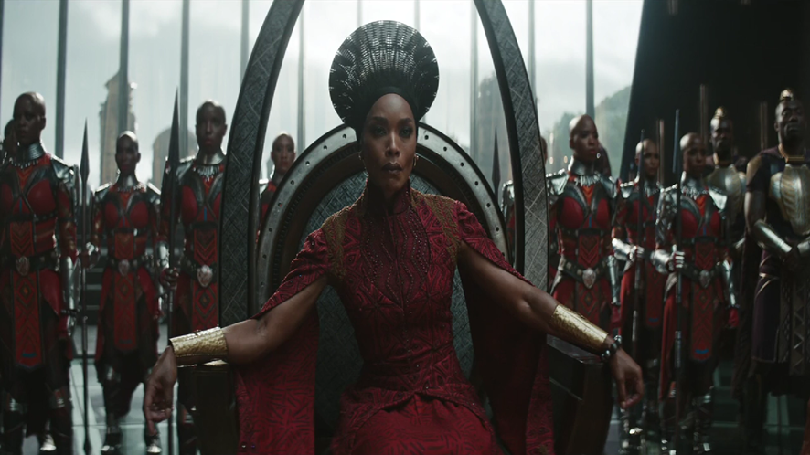

Namor en su trono marino (Marvel Studios, 2022).

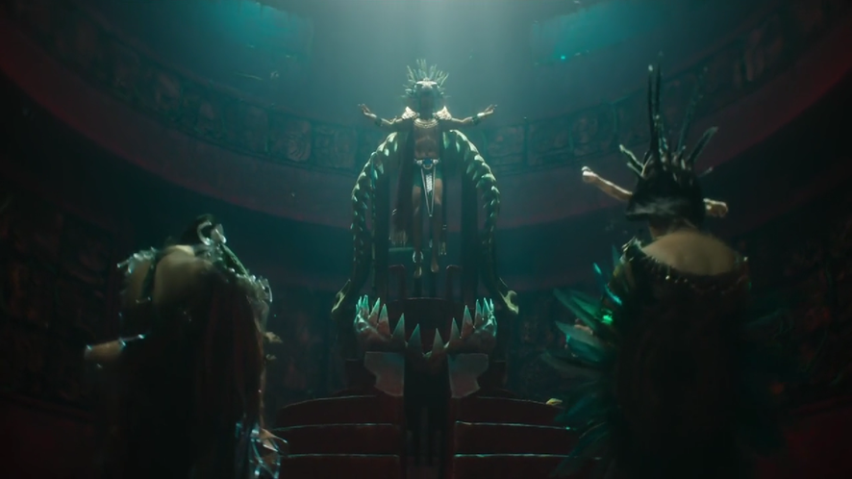

Escenario ceremonial de Talokan (Marvel Studios, 2022).

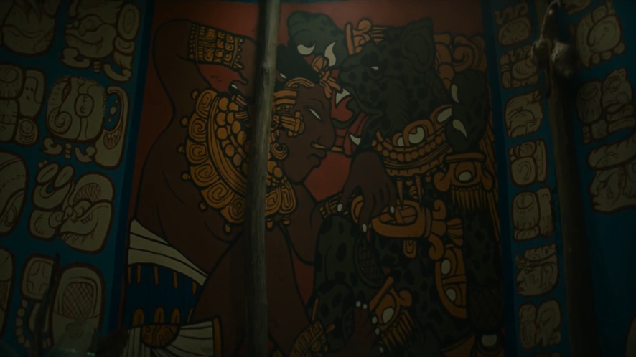

Mural simbólico de Talokan (Marvel Studios, 2022).

b. ¿Qué escenas había antes y después?  
- Antes de la escena de la Reina Ramonda, se muestran tensiones diplomáticas con otras naciones; después, se refuerza su liderazgo como una figura política fuerte.  
- La presentación del trono de Namor viene precedida por la introducción de Talokan; después, se enfatiza su rol como antagonista con ideales propios y complejos.  
- El mural aparece mientras Namor relata la historia de su pueblo, conectando la imagen con su identidad y resistencia frente al mundo exterior.

c. Tener en cuenta que en este punto se recogen emociones, no ideas  
- Las escenas transmiten orgullo, fuerza, tradición y luto. Hay un constante juego entre la pérdida (por la muerte de T'Challa), la resiliencia de Wakanda y la determinación de Talokan por preservar su cultura.

## 2. EVOCAR LOS PERSONAJES EN SITUACIÓN

a. Psicología  
- Reina Ramonda: Una figura fuerte, decidida, que sufre una gran pérdida, pero no se deja quebrar; transmite sabiduría y autoridad.  
- Namor: Inteligente, estratégico y con un profundo sentido de protección por su pueblo. Su resentimiento nace de la opresión histórica sufrida por sus ancestros.  
- Shuri: Representa el conflicto interno entre ciencia, espiritualidad y venganza. Su desarrollo emocional es clave en la trama.

b. ¿Por qué situaciones pasan?  
- Ramonda enfrenta la presión internacional y la pérdida de su hijo.  
- Namor revela su existencia al mundo y se enfrenta a la amenaza de ser descubierto y vulnerado.  
- Shuri lidia con la muerte de su hermano, su madre y la responsabilidad de liderar.

c. ¿Cómo influyen en ellos estas situaciones?  
- Las pérdidas convierten a Ramonda y Shuri en símbolos de fortaleza femenina.  
- Namor se radicaliza en su visión del mundo, lo que lo lleva a considerar la guerra como medio de defensa.  
- Shuri madura y entiende que el liderazgo no es sinónimo de venganza, sino de reconciliación.

## 3. SIMBOLIZAR PERSONAJES Y CONTENIDOS

a. ¿Qué representa el protagonista?  
- Shuri, como protagonista, representa el duelo, la ciencia y la esperanza de un nuevo comienzo. Su proceso personal simboliza el paso de la juventud impetuosa a una adultez reflexiva y responsable.

b. Formulación del tema de la película  
- El tema central gira en torno a la identidad cultural, el legado, el duelo y el poder. La película propone una reflexión sobre cómo los pueblos originarios (como Talokan) y afrodescendientes (como Wakanda) pueden resistir, evolucionar y dignificarse ante la historia de opresión.

## 4. HACER APRECIAR LA OBRA

a. Relacionar la obra con la vida  
- El filme dialoga con temas contemporáneos como el neocolonialismo, el duelo colectivo, la defensa del territorio y la representación de comunidades históricamente excluidas.

b. ¿Qué piensa el director acerca del tema?  
- Ryan Coogler busca honrar la memoria de Chadwick Boseman y a la vez ampliar el universo de Black Panther, mostrando que los legados pueden ser compartidos y reconstruidos desde la diversidad cultural.

c. ¿Cómo lo expresa? Ritmo, montaje, planos, música, etc.  
- Usa planos cerrados para resaltar emociones, tomas amplias para mostrar majestuosidad de los pueblos. La música incorpora tambores africanos y sonidos acuáticos mesoamericanos, fusionando tradición con modernidad. El ritmo es pausado en momentos de reflexión y ágil en escenas de acción.